**PRAKTIKUM DASAR PEMROGRAMAN**

JOBSHEET 7

Perulangan 1



**Nama**

Dimas Adi Bayu Samudra

**NIM**

2341720169

**Kelas**

1A

**JURUSAN TEKNOLOGI INFORMASI**

**PROGRAM STUDI D-IV TEKNIK INFORMATIKA**

**2. Praktikum**

**2.1 Percobaan 1: Menghitung Bilangan Kelipatan Menggunakan FOR**

Pertanyaan1. Terdapat tiga komponen perulangan pada sintaks FOR. Berdasarkan Percobaan 1  
tersebut, sebutkan dan tunjukkan masing-masing komponen perulangan FOR pada kode  
program yang telah dibuat!  
2. Jelaskan alur kerja dari potongan kode program berikut!

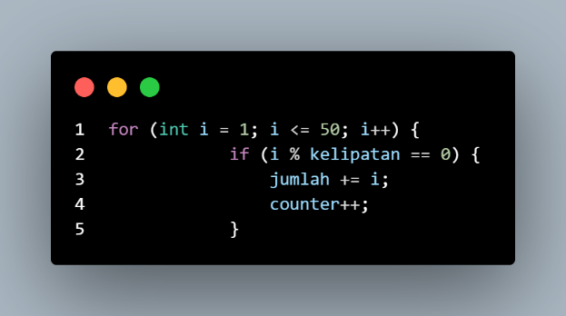  
3. Modifikasi kode program yang telah dibuat dengan menambahkan variabel baru untuk  
menghitung rata-rata dari seluruh bilangan kelipatan yang ditentukan! Push dan commit  
kode program ke github.  
4. Buatlah file baru dengan nama WhileKelipatanNoAbsen.java. Buatlah kode program  
dengan tujuan serupa tetapi menggunakan WHILE. Push dan commit kode program ke  
github

Jawab :

1. tujuan **int i = 1** untuk meng indikasikan bahwa nilai i dimulai dari 1, lalu **i <= 50** menunjukan kondisi jika **i** kurang dari atau sama dengan 50 maka akan melanjutkan kondisi yang ke 3, tujuan kondisi yang ke 3 adalah menambahkan 1 di angka pada variable **i**

2. int i = 1 adalah awal mula angka pada variable I, lalu program akan memeriksa di statement ke 2, jika pada statemen ke 2 benar maka akan menjalankan yang ada di code block for.

jika i modulus kelipatan == 0 maka akan menjalankan kondisi ke 3 ,yaitu i++ atau i + 1, jika setelah di tambah 1 dan tetap memenuhi maka akan melakukan perulangan dan akan berhenti jika melebihi statement ke 2.

3. 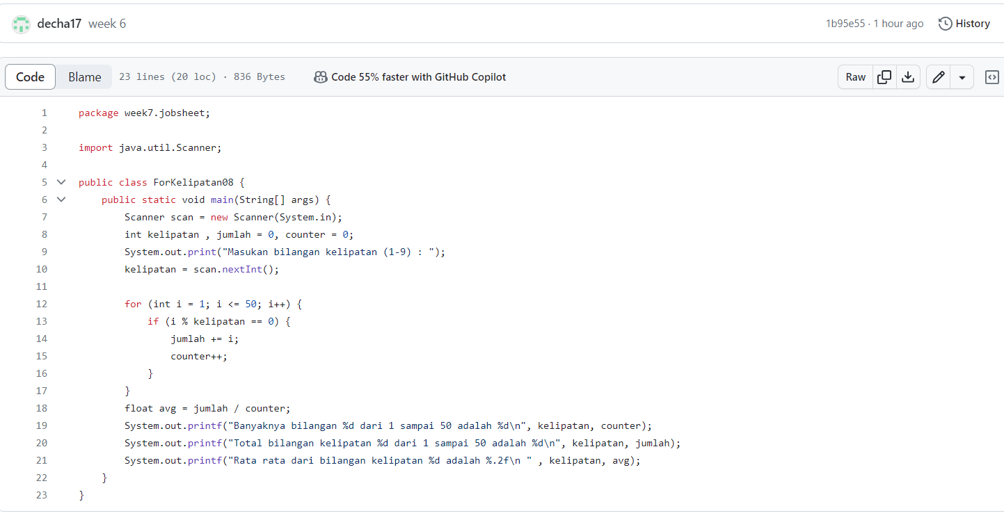

4. 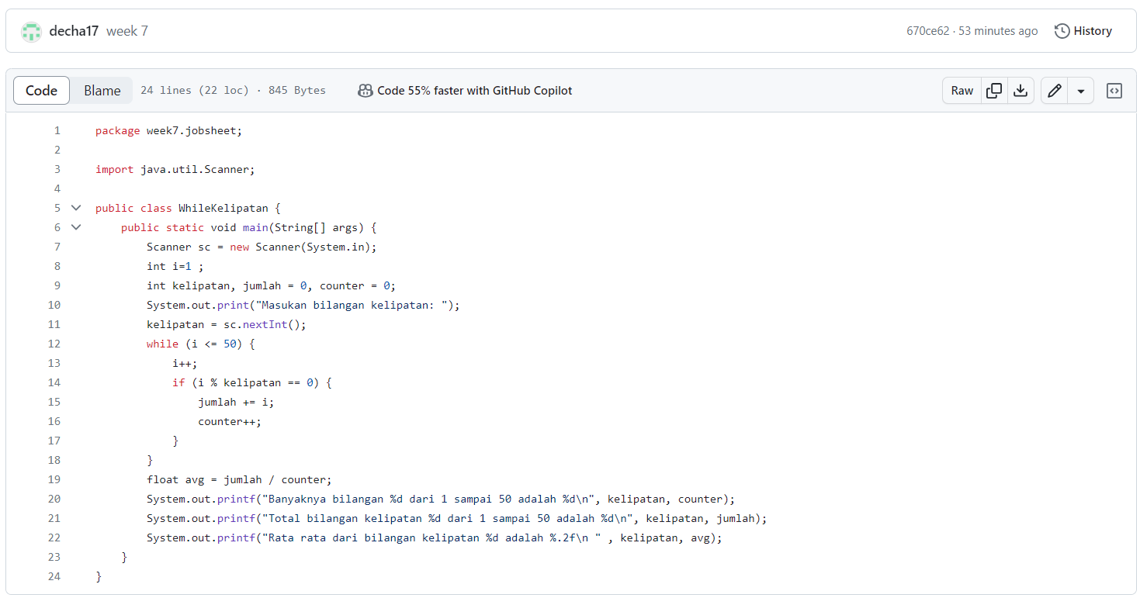

2.2 Percobaan 2: Menghitung Gaji Lembur Karyawan Menggunakan WHILEdan CONTINUE

Pertanyaan1. Tunjukkan bagian kode program yang digunakan sebagai syarat untuk menghentikan  
perulangan WHILE! Berapa kali perulangan dilakukan?  
2. Pada potongan kode berikut,  
Apa yang sebenarnya terjadi jika variabel jabatan berisi nilai “DIREKTUR”? Apa peran  
CONTINUE yang dituliskan di dalam sintaks perulangan?  
3. Mengapa komponen update i++ diletakkan di posisi tengah, tidak di bagian akhir  
statement? Pindahkan i++ di bagian akhir, lalu jalankan kembali program dengan  
memasukkan “direktur” sebagai jabatan karyawan pertama. Apa yang terjadi? Jelaskan!  
4. Modifikasi kode program untuk menghandle jabatan yang invalid seperti contoh berikut: 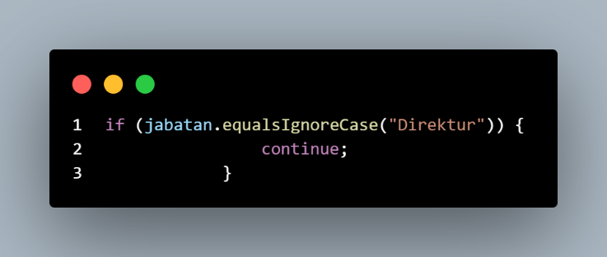

5. Push dan commit kode program ke github

Jawab :

1.



Perulangan dilakukan sebanyak input jumlahKaryawan.

2. peran **contoinue** adalah untuk melewati program yang ada di bawah continue dengan kata lain program yang berada di bawah **continue** tidak akan di jalankan.

3. saat **i++** di letakkan di bawah maka saat input **direktur** akan menjalankan inputan jam lebur akan tetapi melakukan input di lakukan perulangan input jabatan dan jam lembur.

4. input :

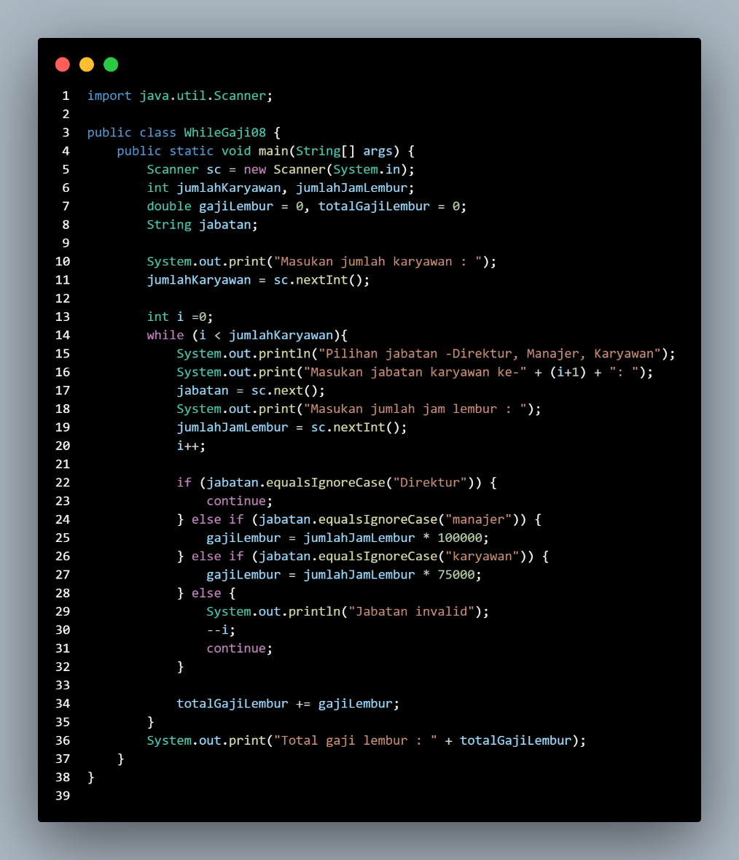

Output :

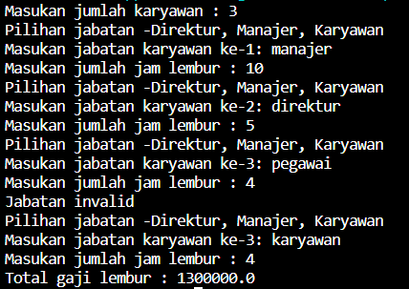

5. 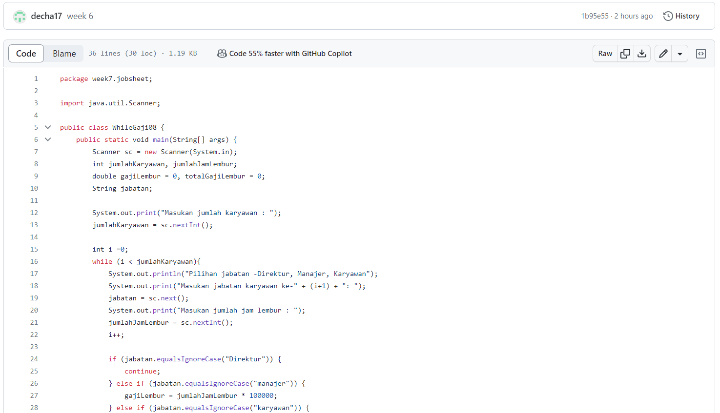

2.3 Percobaan 3: Menghitung Jatah Cuti Menggunakan DO-WHILE

Pertanyaan1. Apa kegunaan sintaks BREAK di dalam sintaks perulangan?  
2. Modifikasi kode program sehingga jika jumlah hari cuti yang ingin diambil lebih besar  
daripada jatah yang tersisa, program tidak berhenti sehingga pengguna masih memiliki  
kesempatan untuk mengisikan jumlah hari sesuai jatah cuti.  
3. Push dan commit kode program ke github  
4. Pada saat input konfirmasi, ketikkan “t”, apa yang terjadi? Mengapa demikian?  
5. Modifikasi kode program sehingga saat pengguna mengetikkan “t” sebagai input  
konfirmasi, maka program akan berhenti  
6. Push dan commit kode program ke github

Jawab :

1. kegunaan BREAK adalah untuk memeriksa statement apakah sudah memenuhi atau tidak jika tidak maka akan di lanjutkan ke statement selanjutnya .

2.

3.

4.

5.

6.